Internorm ist erneut Gesamtsieger beim „MARKET Quality Award 2023“
Spitzenposition auch im Markttest-Ranking der Bauindustrie

Internorm freut sich über den Gesamtsieg beim „MARKET Quality Award 2023“ des renommierten Marktforschungsinstituts MARKET. Das Trauner Familienunternehmen setzte sich mit großem Abstand gegenüber dem österreichischen Mitbewerb durch. Auch beim „Markttest B2B Bauindustrie“, einer Befragung von Entscheidungsträger:innen in Baumeisterbetrieben, holte sich Europas führende Fenstermarke die Spitzenposition.
Markenstärke, Innovation und Verantwortung: Internorm überzeugt auf allen Ebenen
In allen drei zu bewertenden Kategorien – „Key Performance“, „Brand Drive“ und „Corporate Social Responsibility“ – sicherte sich Internorm Platz eins und ist somit klarer Gesamtsieger in der Branche. Der Parameter Krisensicherheit ist seit 2022 Bestandteil der Befragung. Auch hier punktete Internorm und setzte sich mit klarem Abstand an die Spitze des Rankings. „Das stabile Wachstum der letzten Jahre, hochwertige und innovative Produkte sowie kompetenter Service durch unsere zahlreichen Vertriebspartner:innen schaffen nachweislich Vertrauen auf Kundenseite“, zeigt sich Internorm-Geschäftsführer Johann Brandstetter erfreut.
Auszeichnung für die gesamte Internorm-Familie
Das MARKET-Institut betreibt in Österreich seit über 30 Jahren Marktforschung und erhebt jährliche Branchenstudien in den Bereichen Handel, Industrie oder Dienstleistung. Bei den MARKET Quality Awards werden österreichische Kund:innen anhand einer Vielzahl inhaltlicher Kriterien zu ihrer Einschätzung heimischer Marken und ihrer Produkte befragt. „Diese Auszeichnung ist eine schöne Anerkennung für unser Unternehmen und alle Mitarbeiter:innen. Dass Internorm aus Kund:innensicht vor allem für Qualität und Langlebigkeit steht, macht uns stolz. Zudem weisen wir die höchste Relevanz für Österreich auf, was die positive Wahrnehmung unserer ‚100 % Made in Austria‘-Strategie bestätigt“, freut sich Niklas Abl, Geschäftsführer Internorm Vertrieb DACH.
Einzigartig in der Branche: Nach jedem Auftrag wird Kunden-Feedback eingeholt
Das Besondere an Internorm: Ein unabhängiges Marktforschungsinstitut kontaktiert nach jedem Auftrag die Kund:innen und erkundigt sich nach ihrer Zufriedenheit mit Produkt und Dienstleistung. In über zehn Jahren wurden so mehr als 140.000 Interviews geführt und Feedback eingeholt. Mit diesem bedeutenden Instrument zur Sicherstellung der Kund:innenzufriedenheit kann Internorm gemeinsam mit top-qualifizierten Vertriebspartner:innen ein konstant hohes Leistungsniveau sicherstellen. Diese in der Branche einzigartige Maßnahme spiegelt sich auch im MARKET-Ranking wider.
Internorm überzeugt auch bei Branchen-Expert:innen
Im Markttest für die Bauindustrie, dem „Market Quality Award“ im B2B-Sektor, wurden über 100 Baumeisterbetriebe zu ihren Einschätzungen österreichischer Marken befragt. In dem für Internorm relevanten Bereich „Bauelemente“ liegt der Fenster- und Türenhersteller sowohl in der Gesamtbewertung als auch in den Hauptkategorien Qualität, Innovation, Reklamationsabwicklung sowie Gesamtbewertung an erster Stelle. „Diese doppelte Auszeichnung macht uns sehr stolz. Die Tatsache, dass wir in der Branche als Nummer 1 gesehen und bewertet werden, bestätigt uns in unserem Marken- und Qualitätsversprechen“, freut sich Internorm-Geschäftsführer Johann Brandstetter.

-----------

Europas Fenstermarke Nr. 1
Internorm ist die größte Fenstermarke Europas und Arbeitgeber für 2.114 Mitarbeiter:innen (vollzeitäquivalent). Mehr als 28 Millionen Fenstereinheiten und Türen – zu „100 % made in Austria“ – haben die drei Produktionswerke Traun, Sarleinsbach und Lannach bisher verlassen. Zudem wurden bereits über 850.000 Sanierungen erfolgreich abgewickelt. Von der Geburtsstunde des Kunststoff-Fensters bis zu den heutigen High-Tech- und High-Design-Innovationen setzt Internorm europaweit Maßstäbe. Gemeinsam mit rund 1.300 Vertriebspartnern in 21 Ländern baut das Unternehmen seine führende Marktposition in Europa weiter aus. Zur Produktpalette gehören neben den Fenster- und Türsystemen auch Sonnen- und Insektenschutz.

Bildmaterial:

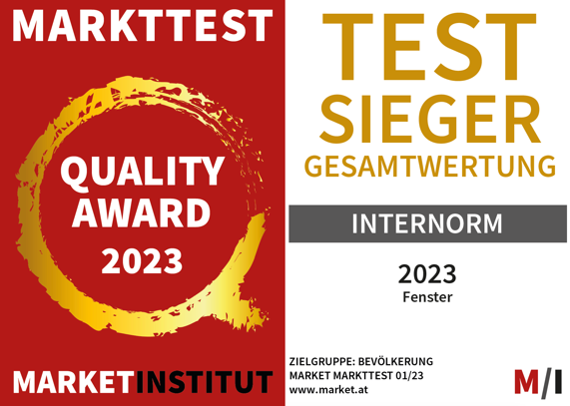 | Abb.1 Internorm holt Gesamtsieg beim MARKET Quality Award 2023  Internorm erhält den MARKET Quality Award 2023 des renommierten Marktforschungsinstituts MARKET. Europas führende Fenstermarke holt sich in allen zu bewertenden Kategorien die Spitzenposition, ist klarer Gesamtsieger der Branche und setzt sich gegen alle Mitbewerber durch.  Fotocredit: Internorm
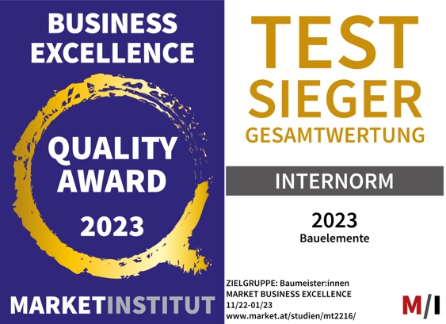 | Abb.2 Internorm überzeugt auch bei Branchen-Expert:innen  Internorm belegt auch im Markttest für die Bauindustrie, dem „Market Quality Award“ im B2B-Sektor, die Spitzenposition.  Hierbei wurden Entscheidungsträger:innen der Baumeisterbetriebe in Österreich zu ihren Einschätzungen befragt.  Fotocredit: Internorm
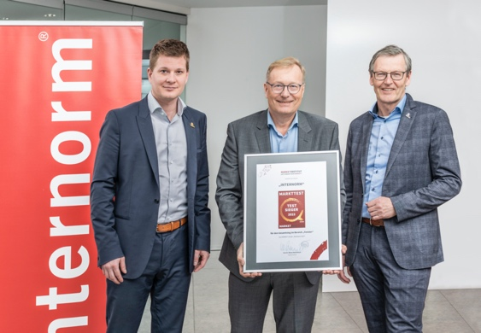 | Abb.3 Internom bei der Überreichung des MARKET Quality Awards  „Diese doppelte Auszeichnung macht uns sehr stolz. Die Tatsache, dass wir in der Branche als Nummer 1 gesehen und bewertet werden, bestätigt uns in unserem Marken- und Qualitätsversprechen“, zeigt sich Internorm-Geschäftsführer Johann Brandstetter über die Studienergebnisse erfreut.  Im Bild v. l. n. r.: Niklas Abl (Geschäftsführer Internorm Vertrieb DACH), Dr. Werner Beutelmeyer (MARKET-Institut), Johann Brandstetter (Geschäftsführer Internorm International)  Fotocredit: Internorm

Pressekontakt:

Internorm International GmbH  Mag. Christian Klinger, BSc  Miteigentümer und Unternehmenssprecher  Ganglgutstraße 131  4050 Traun  Tel.: +43 7229 770-0  christian.klinger@internorm.com | plenos – Agentur für Kommunikation  Jonas Loewe, MSc  Managing Director  Siezenheimer Straße 39a  5020 Salzburg  Tel.: +43 676 83786229  jonas.loewe@plenos.at

